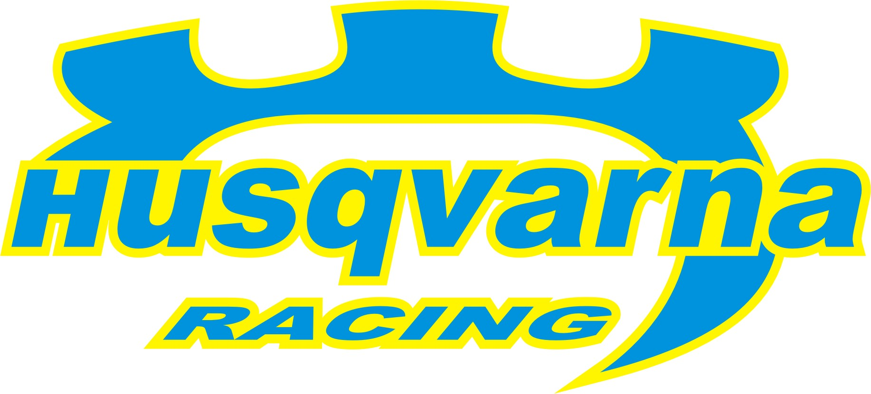

Megérkezett az új autó
Az idei szezon második versenyére már az előre eltervezett felállásban, egy 98-as és 2003-as Subaru Impreza WRC-vel áll rajthoz a Husqvarna Racing Team.

A Miskolc Rally hetében megérkezett a Husqvarna Racing műhelyébe a várva várt és a magyar pályákon még sosem látott 2003-as fejlesztésű Subaru Impreza WRC. A vadonatúj autó természetesen átesett az ilyenkor szokásos procedúrákon, a versenyt megelőzően Herczig Norbert megtette az első teszt kilométereket, majd a sikeres gépkönyvezés és a Miskolc Rally technikai gépátvétele következett. A Magyarországon debütáló versenyparipa pilótája, a szezonnyitó futamot a negyedik helyen befejező Herczig Norbi leginkább egy kezes bárányhoz tudná hasonlítani az S9-est, elmondása szerint eddigi legjobb autójában foglalhat helyet. Norbi, Csökő Zoltánnal az oldalán, a Miskolc Rally prológján a közönség ovációba burkolt elismerése mellett az ötödik leggyorsabb időt szerezte meg.

Nem maradt újdonság nélkül a csapat másik párosa, a Borsi - Baranyai tandem sem, hiszen az egri rali óta eltelt időben az ő autójuk, a 98-as Impreza WRC erőforrása, váltója és futóműve is teljes felújításon esett át. A változásokat természetesen Gergőék sem a versenyen szerették volna megtapasztalni, így a Miskolc Rally rajtja elé még ők is beiktattak egy rövid tesztet. Gergőék a népkerti prológon a nagyérdemű szórakoztatását szem előtt tartva az abszolút 15. helyen végeztek.

Korda Erik: - A Miskolc Rally hetében hoztuk haza Angliából a 2003-as Subaru Impreza WRC-t, ami a jelek szerint legalább olyan jó, mint amilyen szép. A szezonnyitó óta eltelt időben a 98-as Subaru sem maradt érintetlen, hiszen a motor mellett a váltó és futómű is fel lett újítva. Az első tapasztalatok szerint a közönség tetszését is sikerült elnyernie a 2003-as autónak, hiszen amerre járt, nagy tömegeket vonzott maga köré. A teszteken mindkét Impreza szépen muzsikált, így bizakodva tekintünk a 14. MC Rally elé, szeretnénk Norbiékat és Gergőéket is szép eredményekhez segíteni.

A Husqvarna Racing együttműködő partnerei:
Bioextra Kft, Corax Bioner ZRt, Schiller Autóház, Fittness Trade Kft, Olaj Synt Kft, Mercur Rent a Car Kft, Alabárdos Étterem, Rouge Café, Otp Ingatlan Bau Kft, Colonell Kft., Total Stone Kft.,

